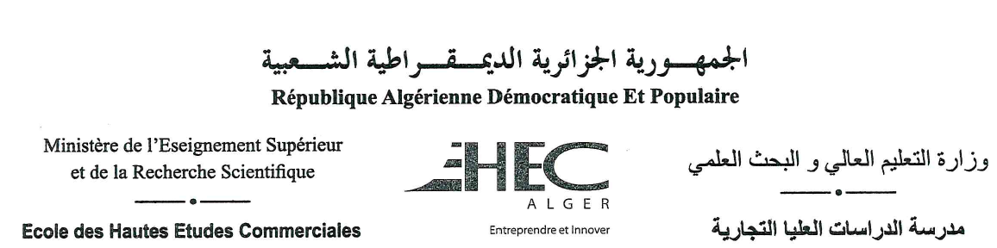

Calendrier Universitaire 2018/2019
Début des cours | Dimanche 16 Septembre 2018
Vacances d'hiver | Du 20 Décembre 2018 au 06 Janvier 2019
Examens du premier semestre (1^{ére} et 2^{éme} et 3^{éme} année) | Du 07 au 13 Janvier 2019
Rattrapage du premier semestre (03^{éme} année) | Avant le 30 Janvier 2019
Délibérations 1er semestre (03^{éme} année) | Dimanche 10 Février 2019
Rattrapage du premier semestre (1^{ére} et 2^{éme} année) | Du 17 au 21 Mars 2019
Vacances de printemps | Du 21 mars 2019 au 7 avril 2019
Délibérations 1er semestre (1^{ére}et 2^{éme} année) | Du 08 avril 2019 au 11 avril 2019
Examens du second semestre | Du 12 au 16 mai 2019
Rattrapage du second semestre | Du 26 au 30 mai 2019
Soutenances | Du 9 au 16 juin 2019
Délibérations 2nd semestre et annuelles | Du 17 au 20 juin 2019

